网页端删除分支，点击删除图标，就可以删除分支了。
注意：远端删除分支后，本地的分支，也需要手动进行删除。
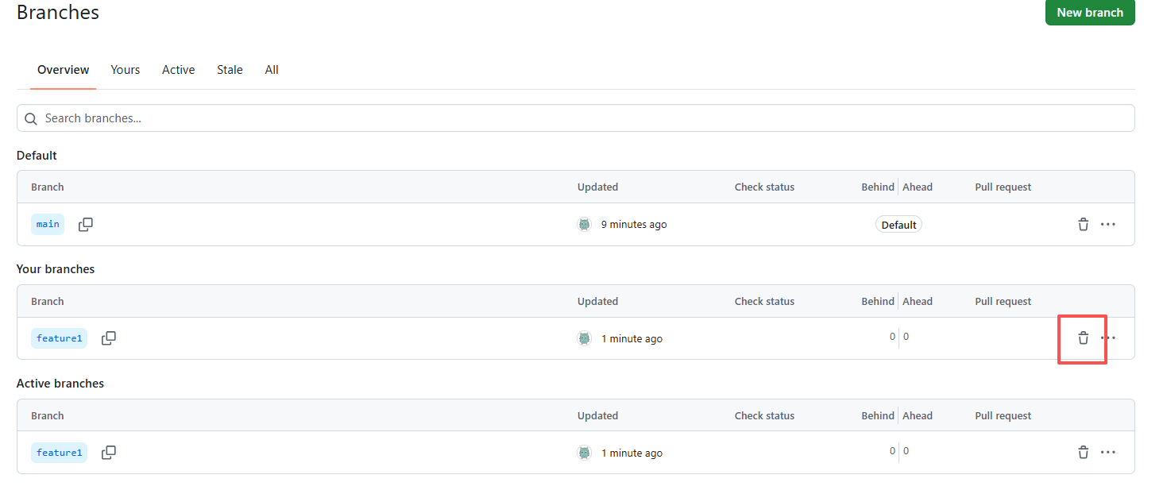
本地删除分支：选择分支，右键——delete
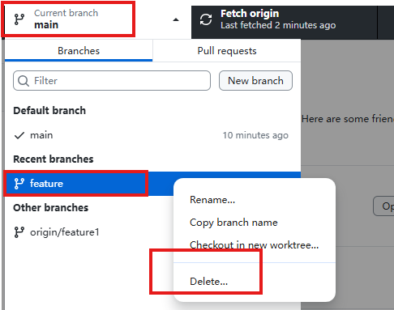

Squash merge，加入原来的分支上有5次commit，squash merge会把5次commit压缩为一个commit进行合并。这样main分支上就比较清爽。

如果feature分支里，进行了1、2、3、4次修改。但是进行PR时，只想要1、3进行PR操作。在历史中，选中想要的提交，然后右键——cherry-pick 2 commits。
